Бюджетное профессиональное образовательное учреждение Омской области
«Седельниковский агропромышленный техникум»

1

Кроссворд на тему «Материаловедение и слесарное дело»

Составил: Баранов Владимир Ильич
мастер производственного обучения
первой квалификационной категории

Седельниково село Омская область
2019-2020 учебный год

Для общего развития обучающихся, для проведения внеклассных мероприятий, викторин, выполнения внеаудиторной самостоятельной работы.

Кроссворд на тему «Материаловедение и слесарное дело».
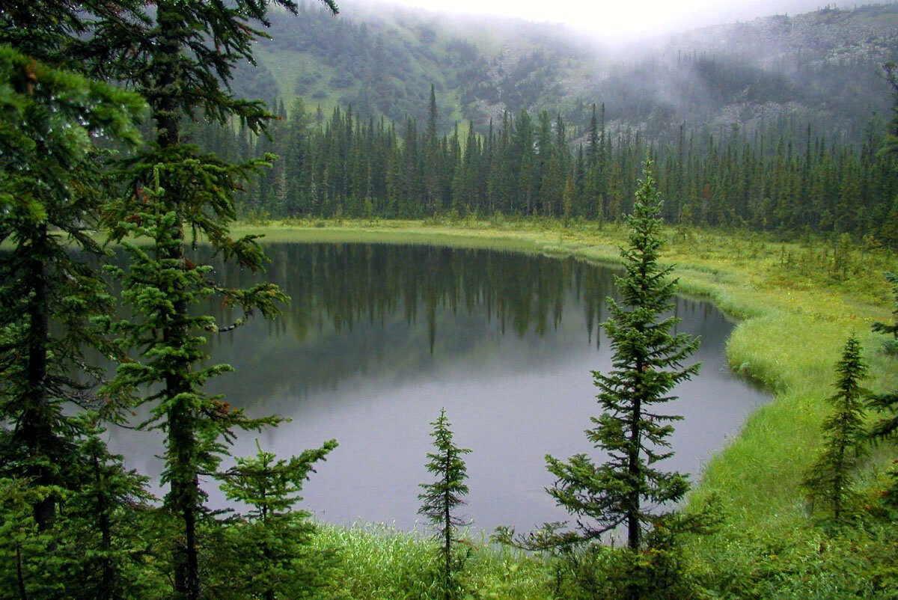
 |  |  |  |  |  |  |  |  | 13
 |  |  | 1 |  |  |  | 14 |  |  |  | 2 |  |  |  | 15
 |  |  |  |  |  |  | 3
 | 4 |  |  |  | 16 |  |  |  |  |  |  |  | 5 |  |  |  | 17
 |  |  | 6 |  |  |  |  |  |  |  | 7
 |  |  |  |  | 8
 | 9 |  |  |  |  |  |  |  |  |  |  |  | 10
 |  |  | 11
 |  |  |  |  | 12

По горизонтали:

- – народ, составляющий основное население Греции.
- – спортсмен, занимающийся атлетикой.
- – начальный момент спортивного состязания.
- – звуковое или видеовоспроизводящее устройство.
- – резкий звук.
- – тихоокеанская рыба.
- – промежуток рабочего времени.
- – обжалование решения суда.
- – степень жизнедеятельности организма.
- – потребность пить.
- – способность конструкции ограничивать проникновение жидкости через их соединения.
- – измерительный инструмент для измерения наружных размеров деталей.

По вертикали:
1 – горная кристаллическая порода.
2 – сборник географических карт.
4 – листовой материал из асбеста, каучука и наполнителей.
5 – трехстворчатое зеркало.
14 – мельчайшая частичка раскаленного вещества.
15 – у верующих богослужебный обряд, совершаемый по просьбе самих верующих.
13 – измерительный инструмент для измерения высот и глубины отверстий.
16 - основной инструмент для пространственной разметки.
17 – путь к успеху.

Ответы:
По горизонтали: 1 – греки, 2 – атлет. 3 – старт, 4 – плеер, 5 – треск, 6 – сайра, 7 – смена. 8 – апелляция, 9 – тонус, 10 – жажда, 11 – герметичность, 12 – микрометр.

По вертикали: 1 – гнейс, 2 – атлас. 4 – паронит, 5 – трельяж, 13 – штангенглубомер, 14 – искра, 15 – треба, 16 – рейсмас, 17 – карьера.

Источники:
- Материаловедение и слесарное дело: учебник Чумаченко Ю.Т., Чумаченко Г.В. - 2-е изд., стер. – Москва : КНОРУС, 2020. – 294 с. – (Среднее профессиональное образование).
- Иллюстрированное пособие сварщика : издание 2 –е, исправленное – издательство «Соуэло», Москва, 2011 г.
- Ожегов С.И. Словарь русского языка под ред. Чл. – корр. АН СССР Н. Ю. Шведовой – 18 –е изд., стереотип. – М.: Рус. яз., 1987. – 797 с.
Интернет источники.

